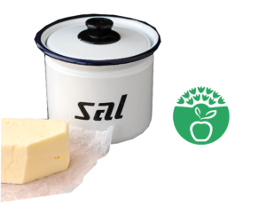
Alerta Sal
Produtos processados | Quantidade de sal
Atum | 100g= 1,1g
Salsichas | 100g= 1,8g
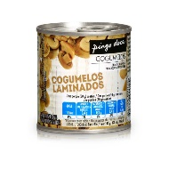  Cogumelos | 100g= 0,6g
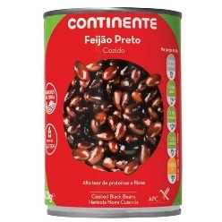 | Feijão  100g= 0,5g
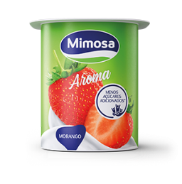  Iogurte | 100g= 0,13g
Malefícios do consumo excessivo de sal | O consumo excessivo de sal, pode provocar : hipertensão arterial, retenção de líquidos, risco de AVC, entre outros
Forma de reduzir o consumo do sal | Substituir o sal por plantas aromáticas,  especiarias, sumo de limão de forma a enriquecer o paladar dos cozinhados em substituição do sal.

Tiago Lopes Rodrigues

